ИНФОРМАЦИЯ
о проведении учебы муниципальных служащих Конышевского района

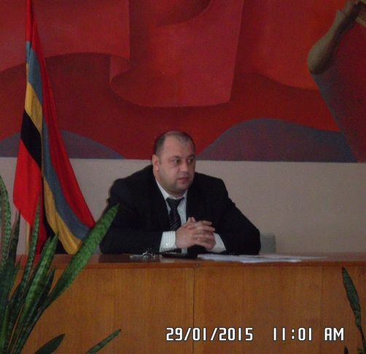
Во исполнение распоряжения Администрации Конышевского района от 13.10.2014 г. № 91-ра « О проведении учебы муниципальных служащих в 2014-2015 учебном году» и в целях поддержания необходимого уровня теоретической подготовки и информационного обеспечения муниципальных служащих района по вопросам действующего законодательства Российской Федерации, нормативных правовых актов Губернатора Курской области, Главы, Администрации Конышевского района и Представительного Собрания Конышевского района 29 января 2015 года проведена учеба муниципальных служащих района.
Открыл данное мероприятие Дмитрий Александрович Новиков Глава Конышевского района.
Активными слушателями учебы стали Главы сельсоветов района.
В соответствии с Планом учебы муниципальных служащих органов местного самоуправления рассмотрены следующие вопросы:
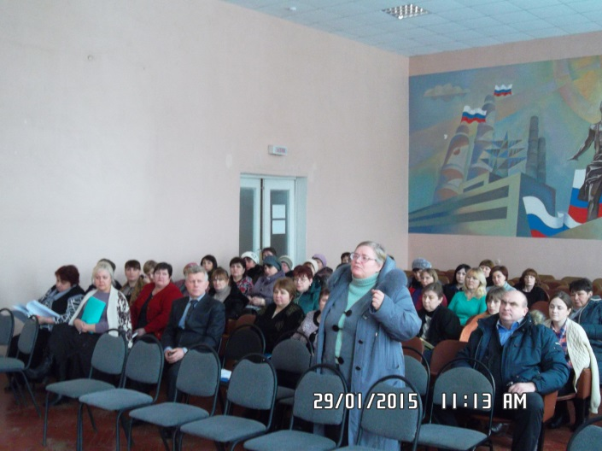
1. Оформление бесхозяйного имущества.
( Еремина Наталья Николаевна – консультант по правовым вопросам Администрации Конышевского района).

2. О Правилах предоставления адресной социальной помощи отдельным категориям граждан на проведение работ по газификации домовладений (квартир).
( Шулешов Вячеслав Николаевич – И.о. заместителя Главы Администрации Конышевского района).

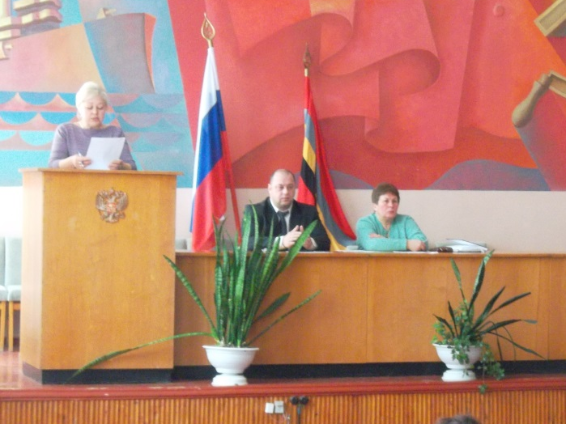
3. О реализации федерального закона от 05.04.2013 г. № 44 –ФЗ «О контрактной системе в сфере закупок товаров, работ, услуг для обеспечения государственных и муниципальных нужд», вступившего в силу с 01.01.2014 г.
(Сонникова Лариса Сергеевна- главный специалист-эксперт по торговле, защите прав потребителей управления экономики, труда, земельных и имущественных отношений Администрации района).

